实验六
- 分析如下程序，写出运行结果
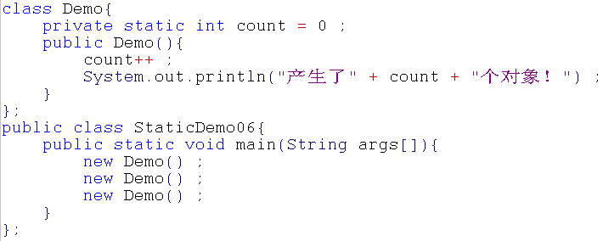
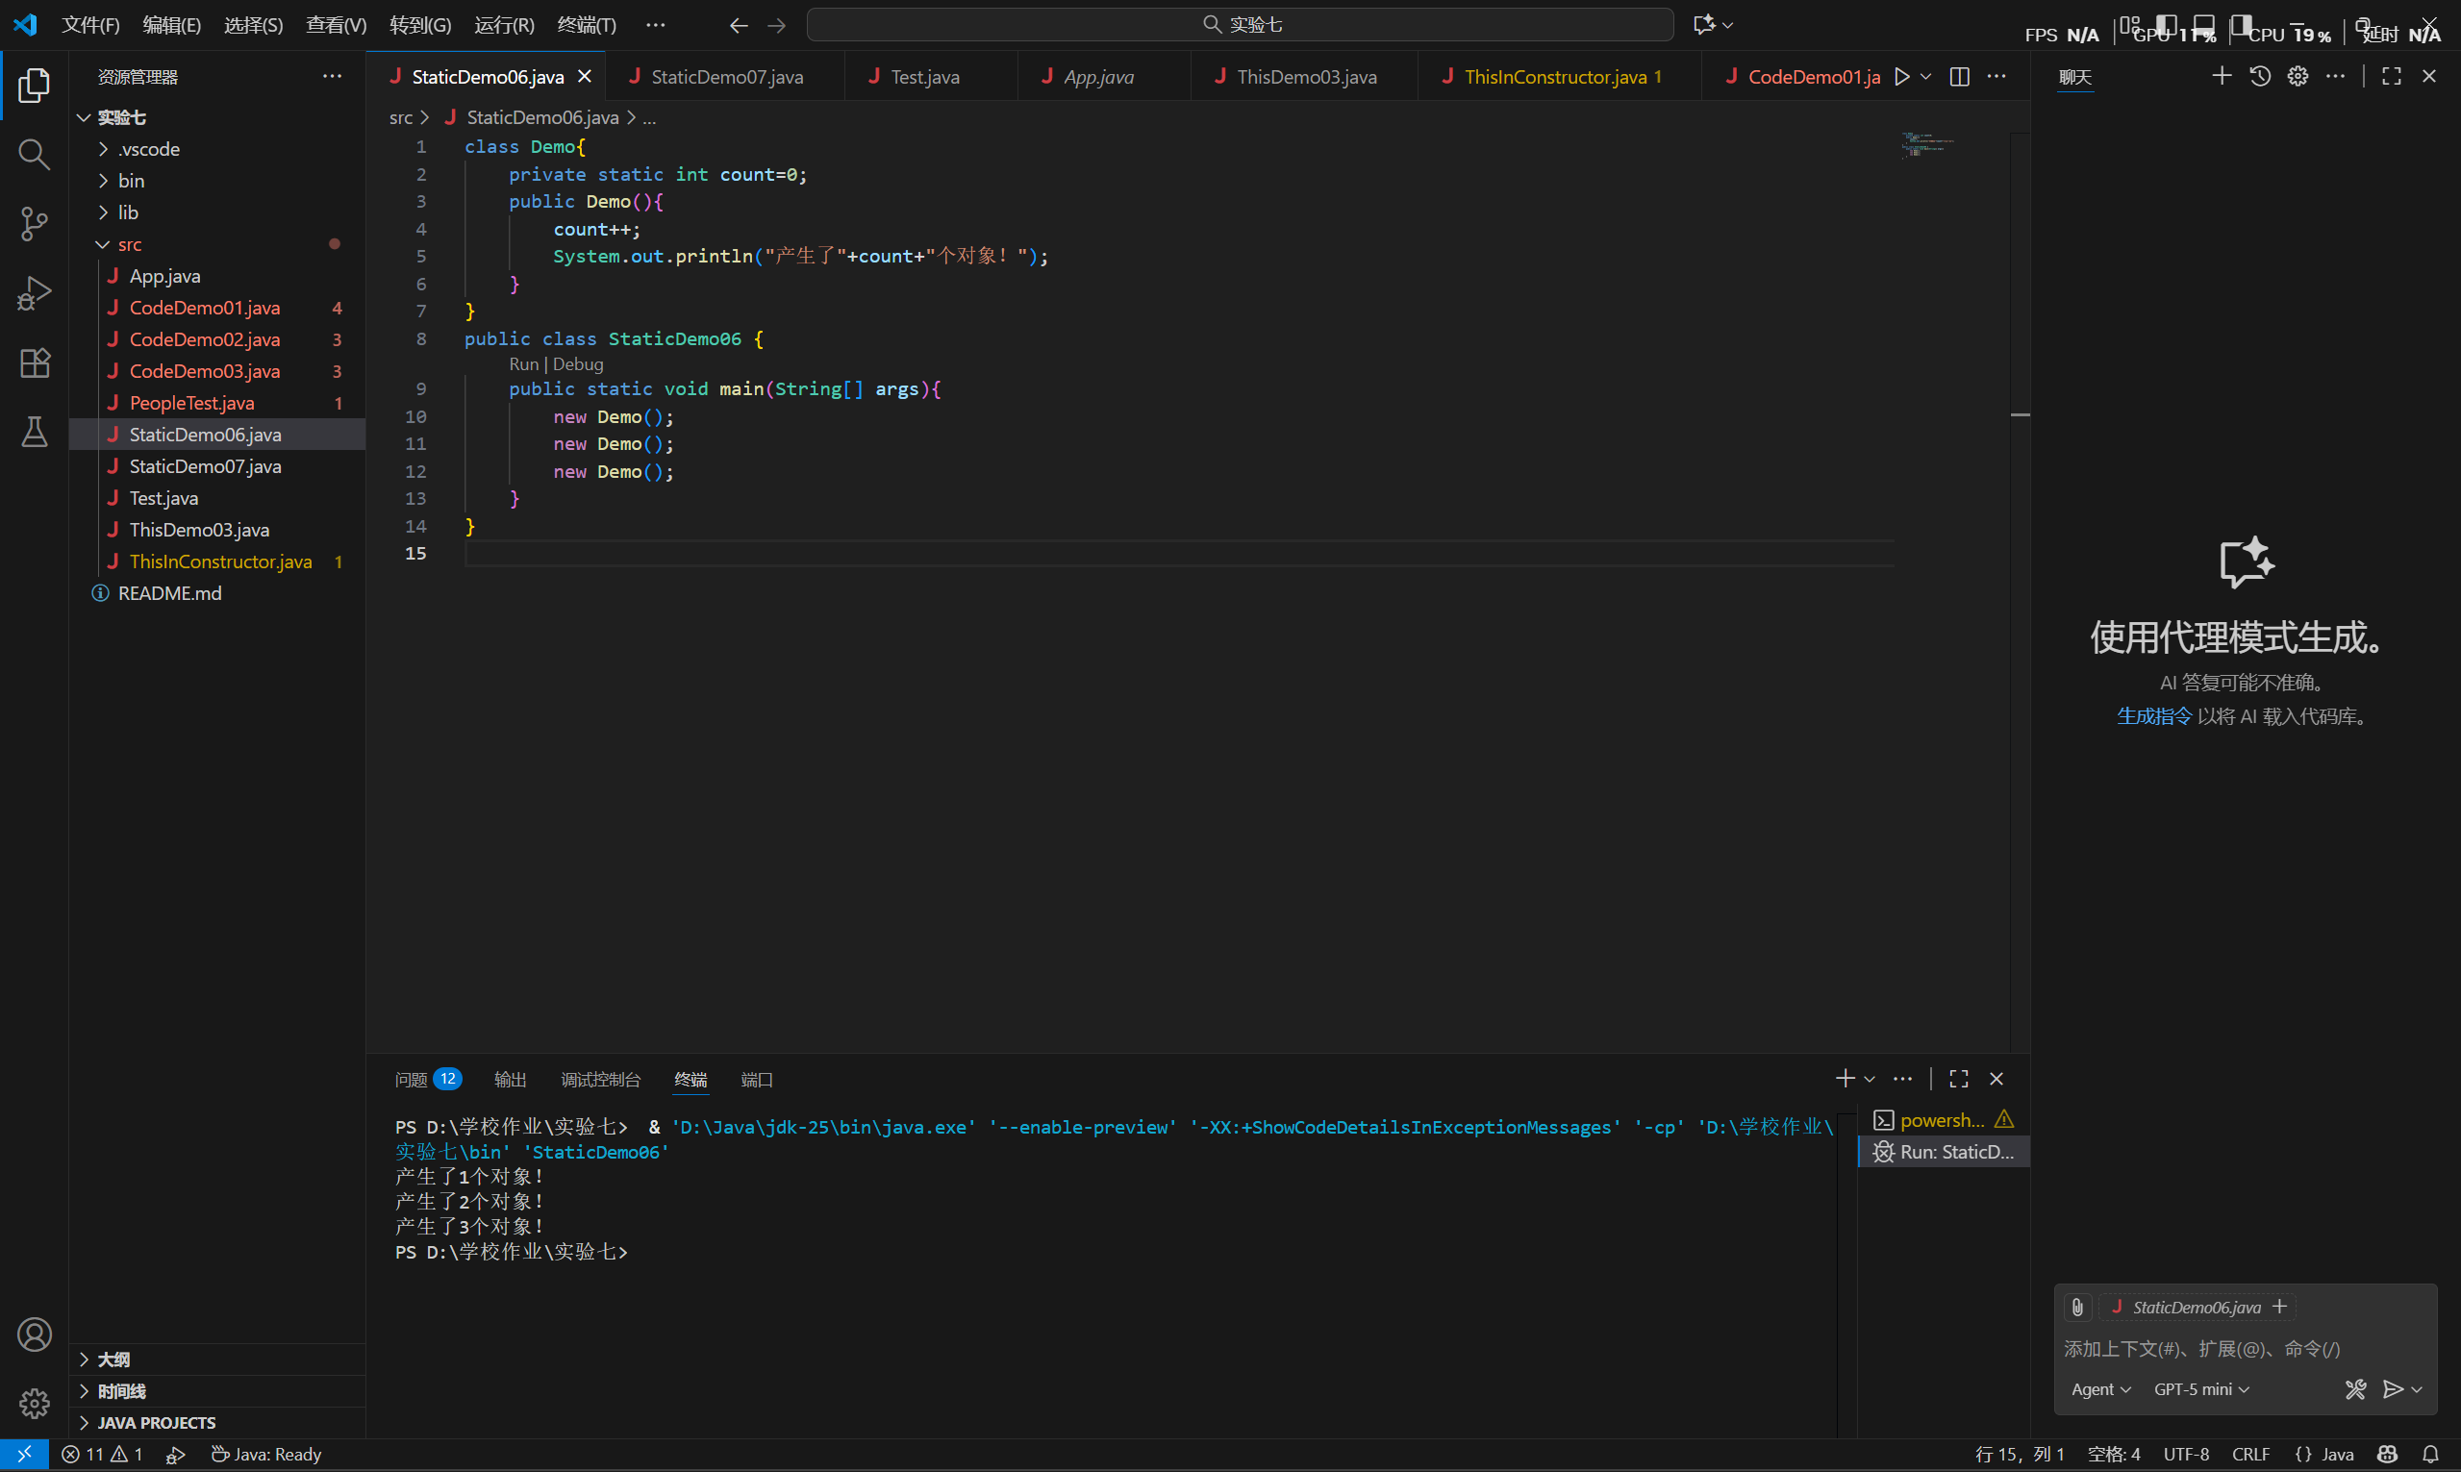

- 分析如下程序，写出运行结果
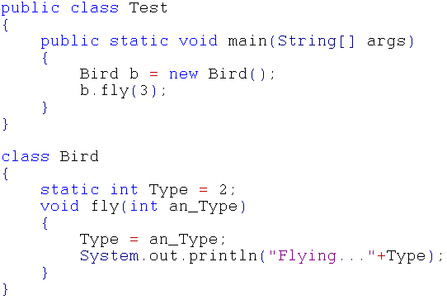
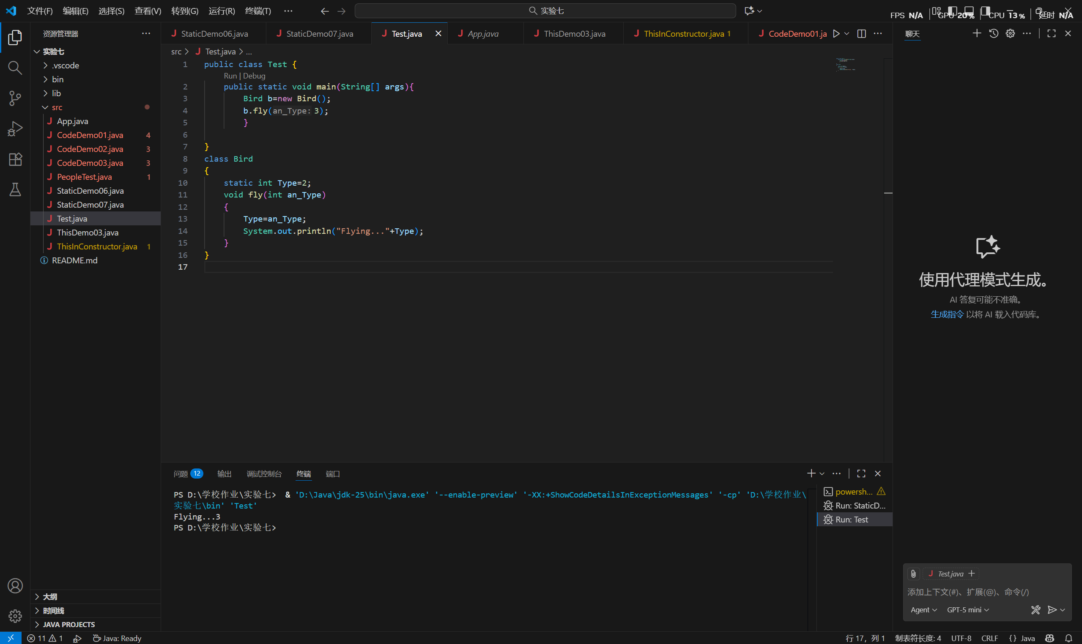
- 分析如下程序，写出运行结果

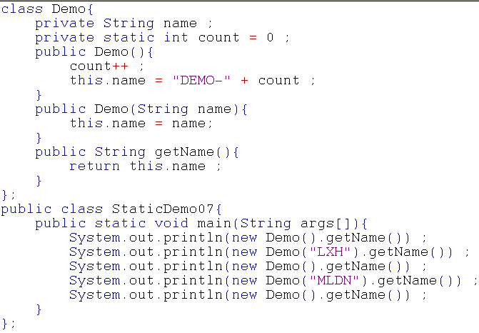
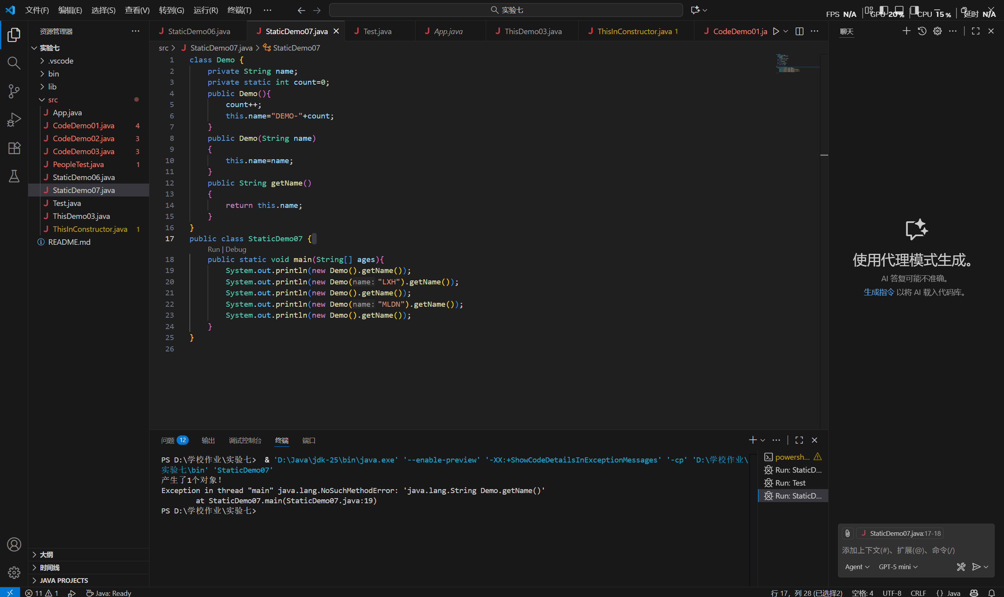
- 将下面类中构造方法改为this（）调用的方式，并给出运行截图
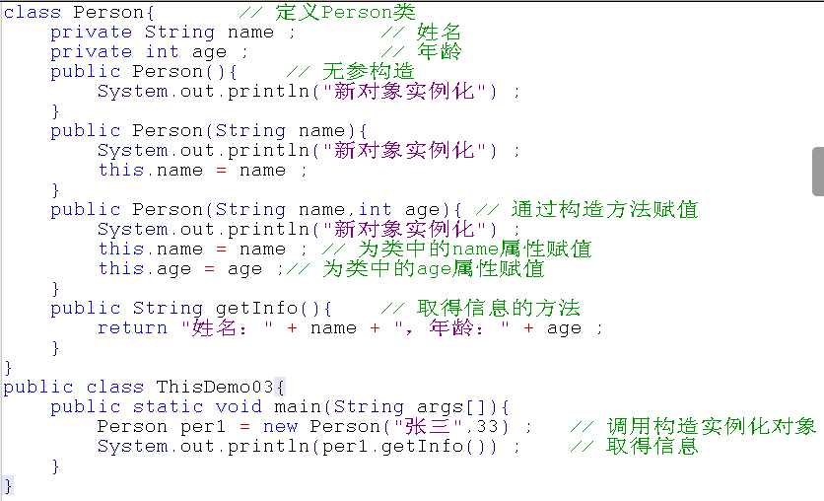
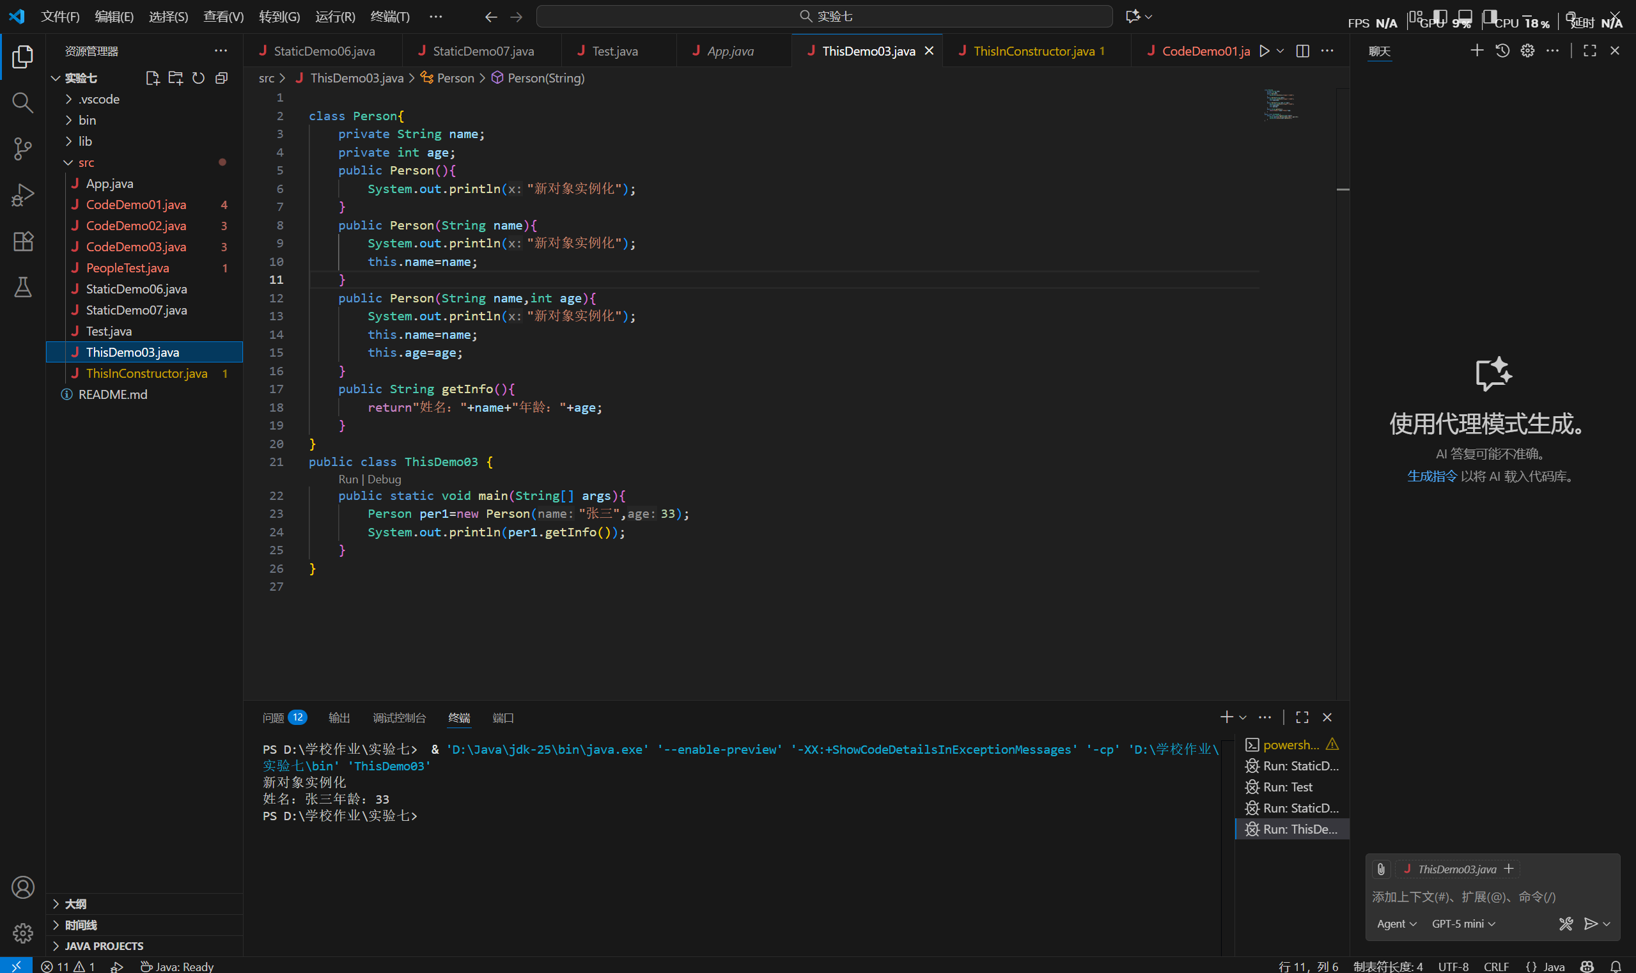
- 完成下列程序
class People{
private String name;
private int age;
public People(String n, int age){
name = n ;
this.age = age;
}
public People( String n){
this(n,0);
}
public People( ){
this(“Unknown”);
}
}
- 添加一个显示信息的方法
- 写一个测试类，分别使用上述三种不同的构造方法实例化人对象，并将这三个不同人的信息显示出来
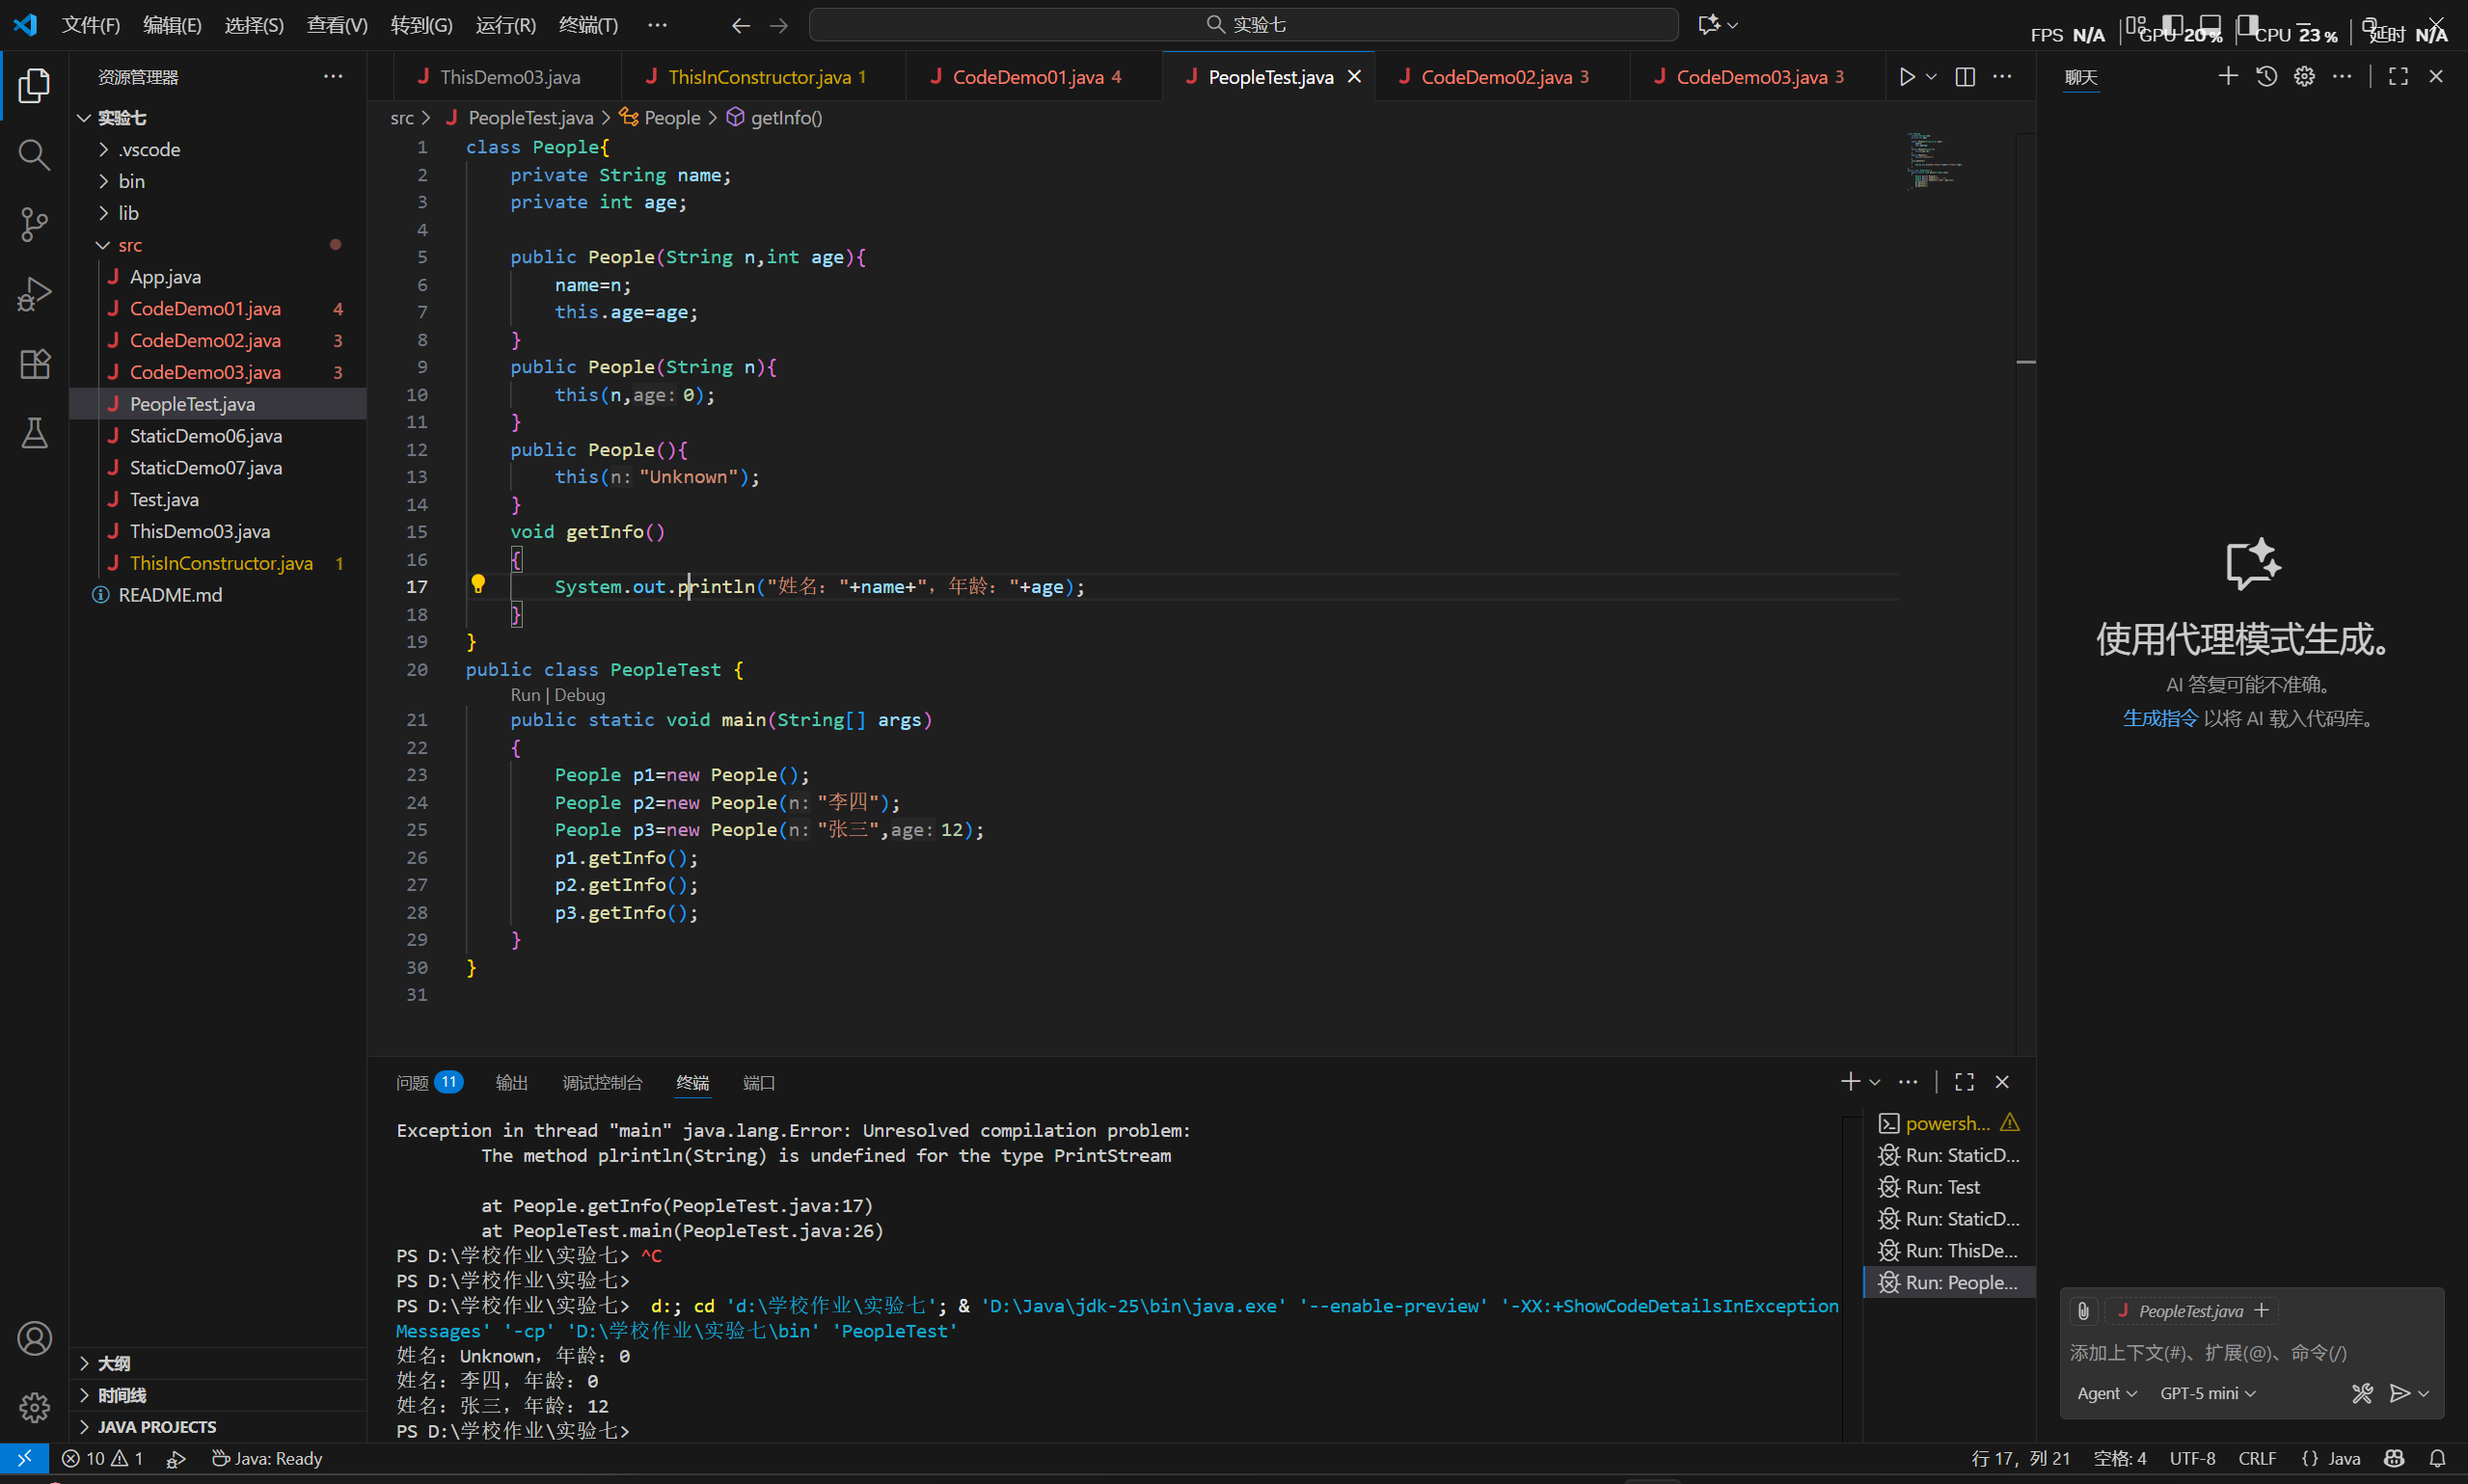

- 完成下面程序，并画出内存执行过程图

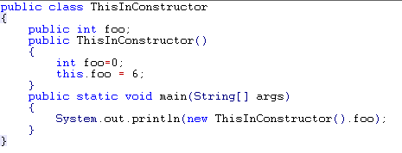
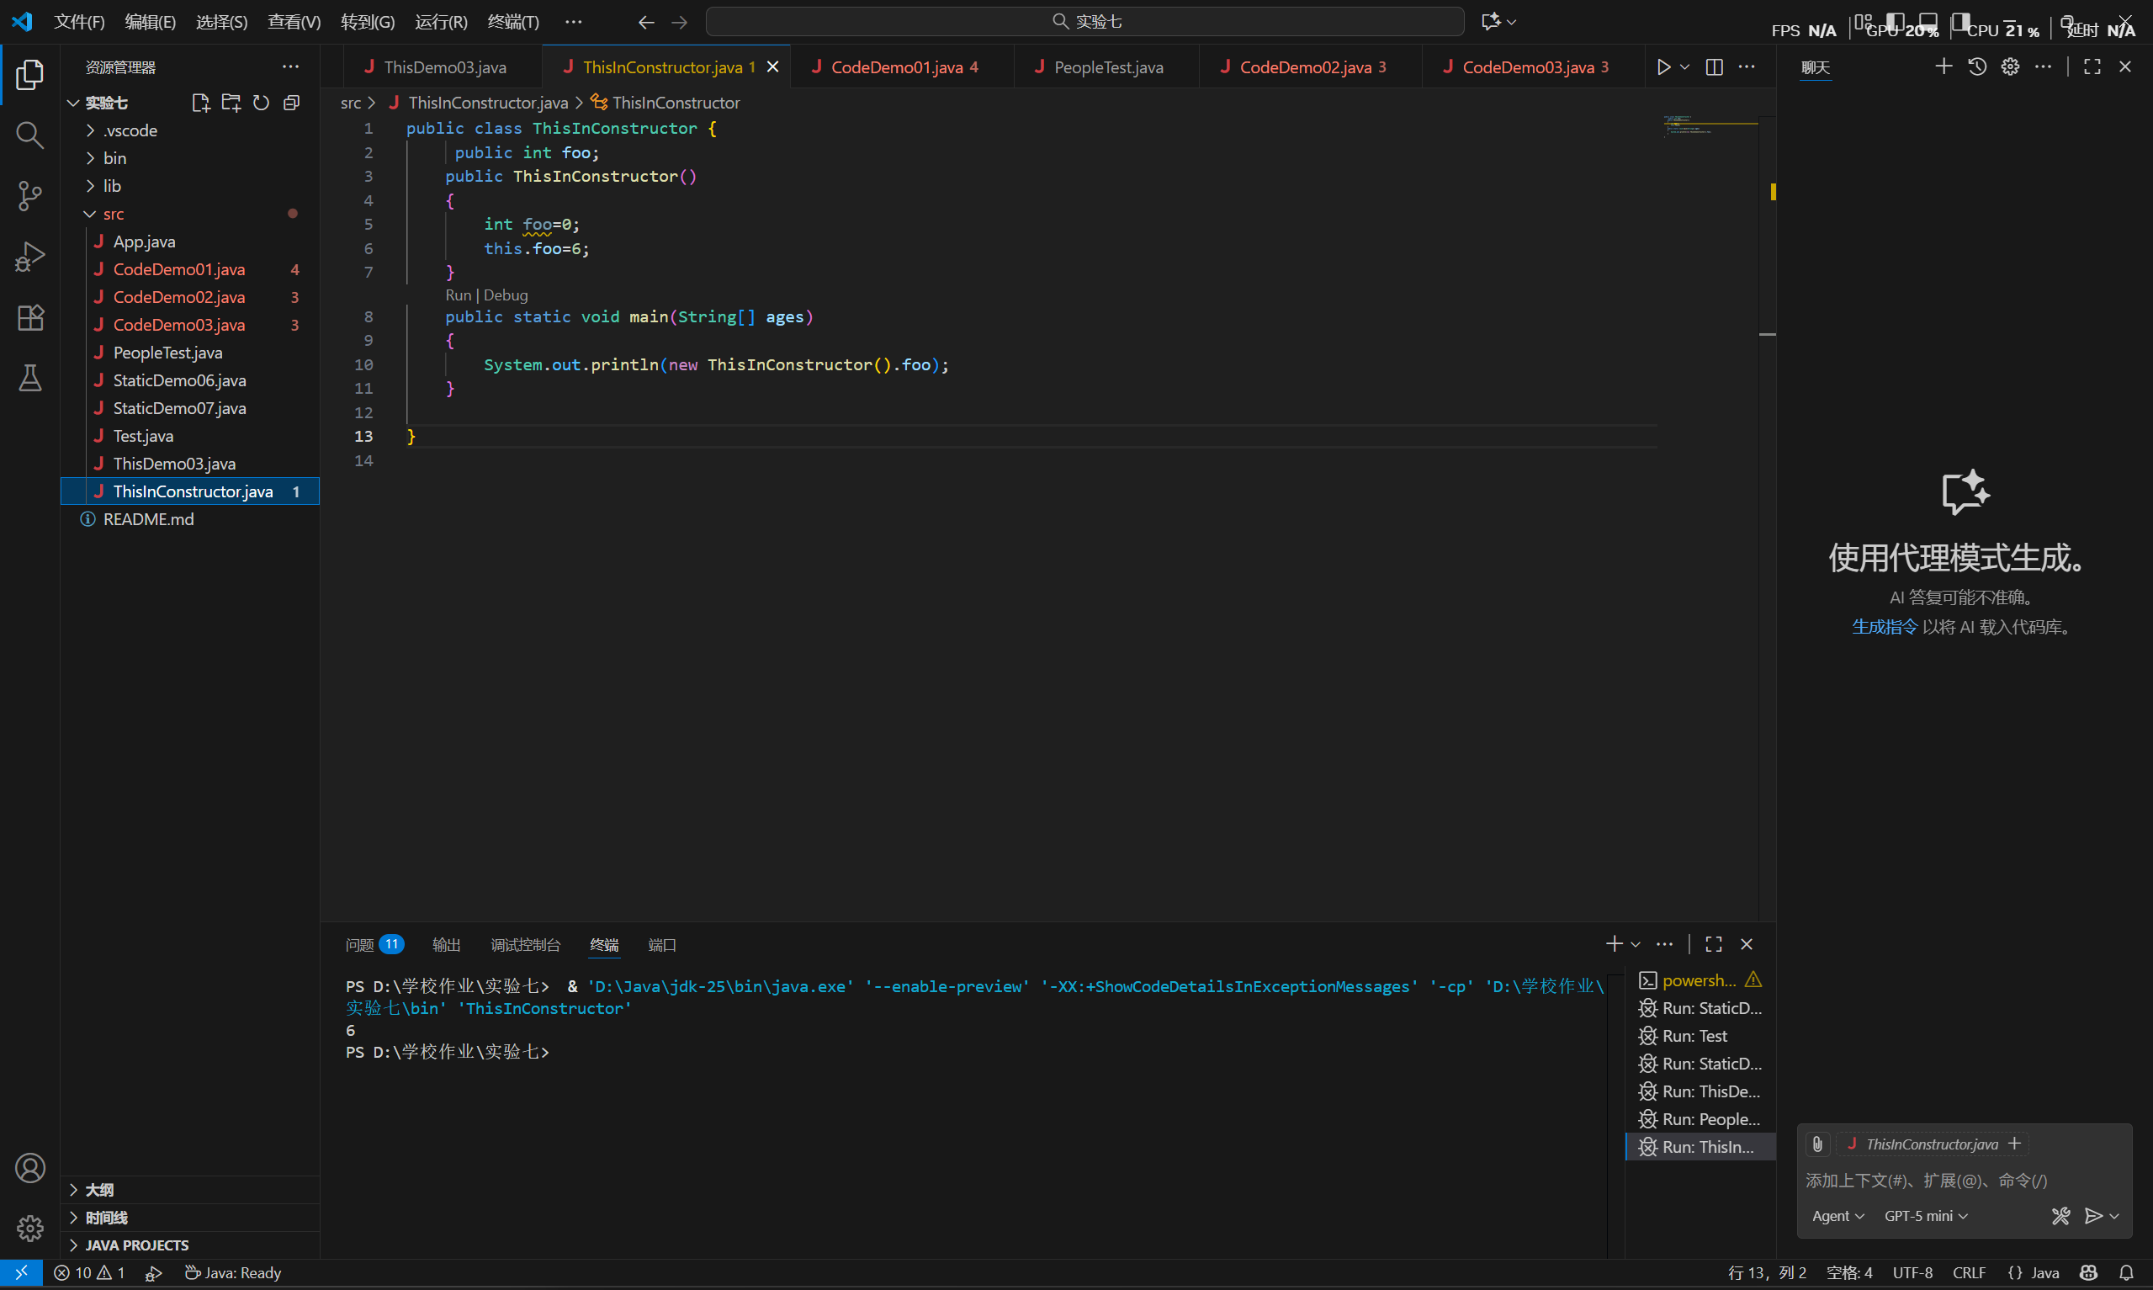
7、完成下面程序，并且分析使用的是什么结构块，如何执行？
（1）
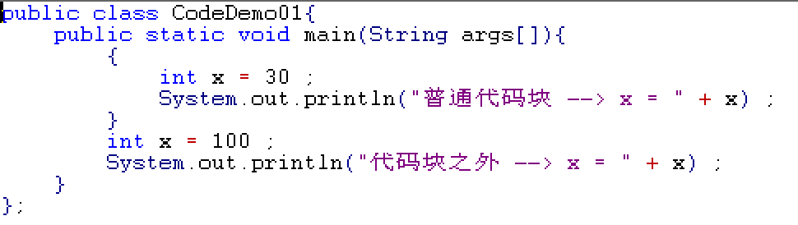
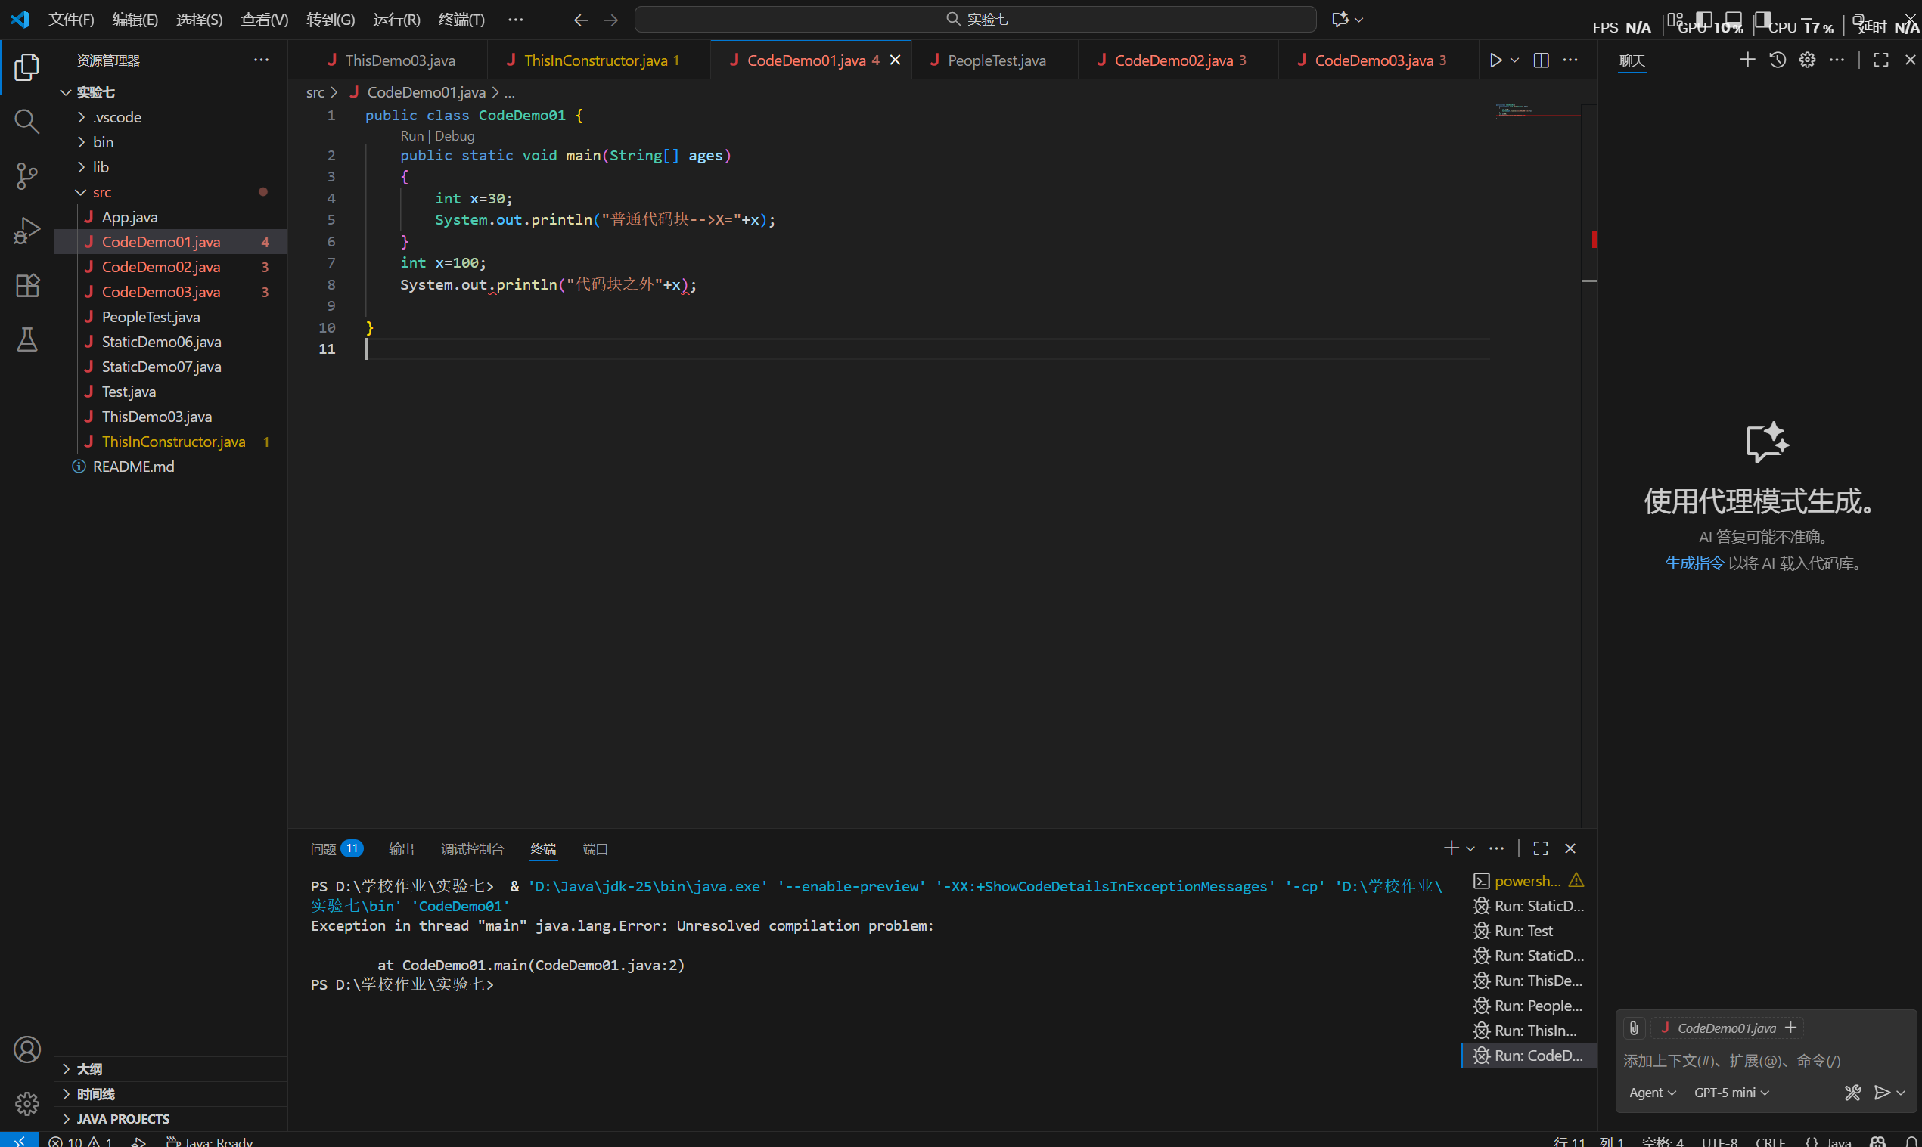
（2）
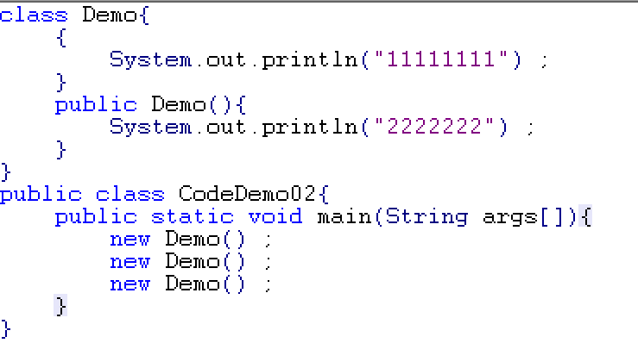
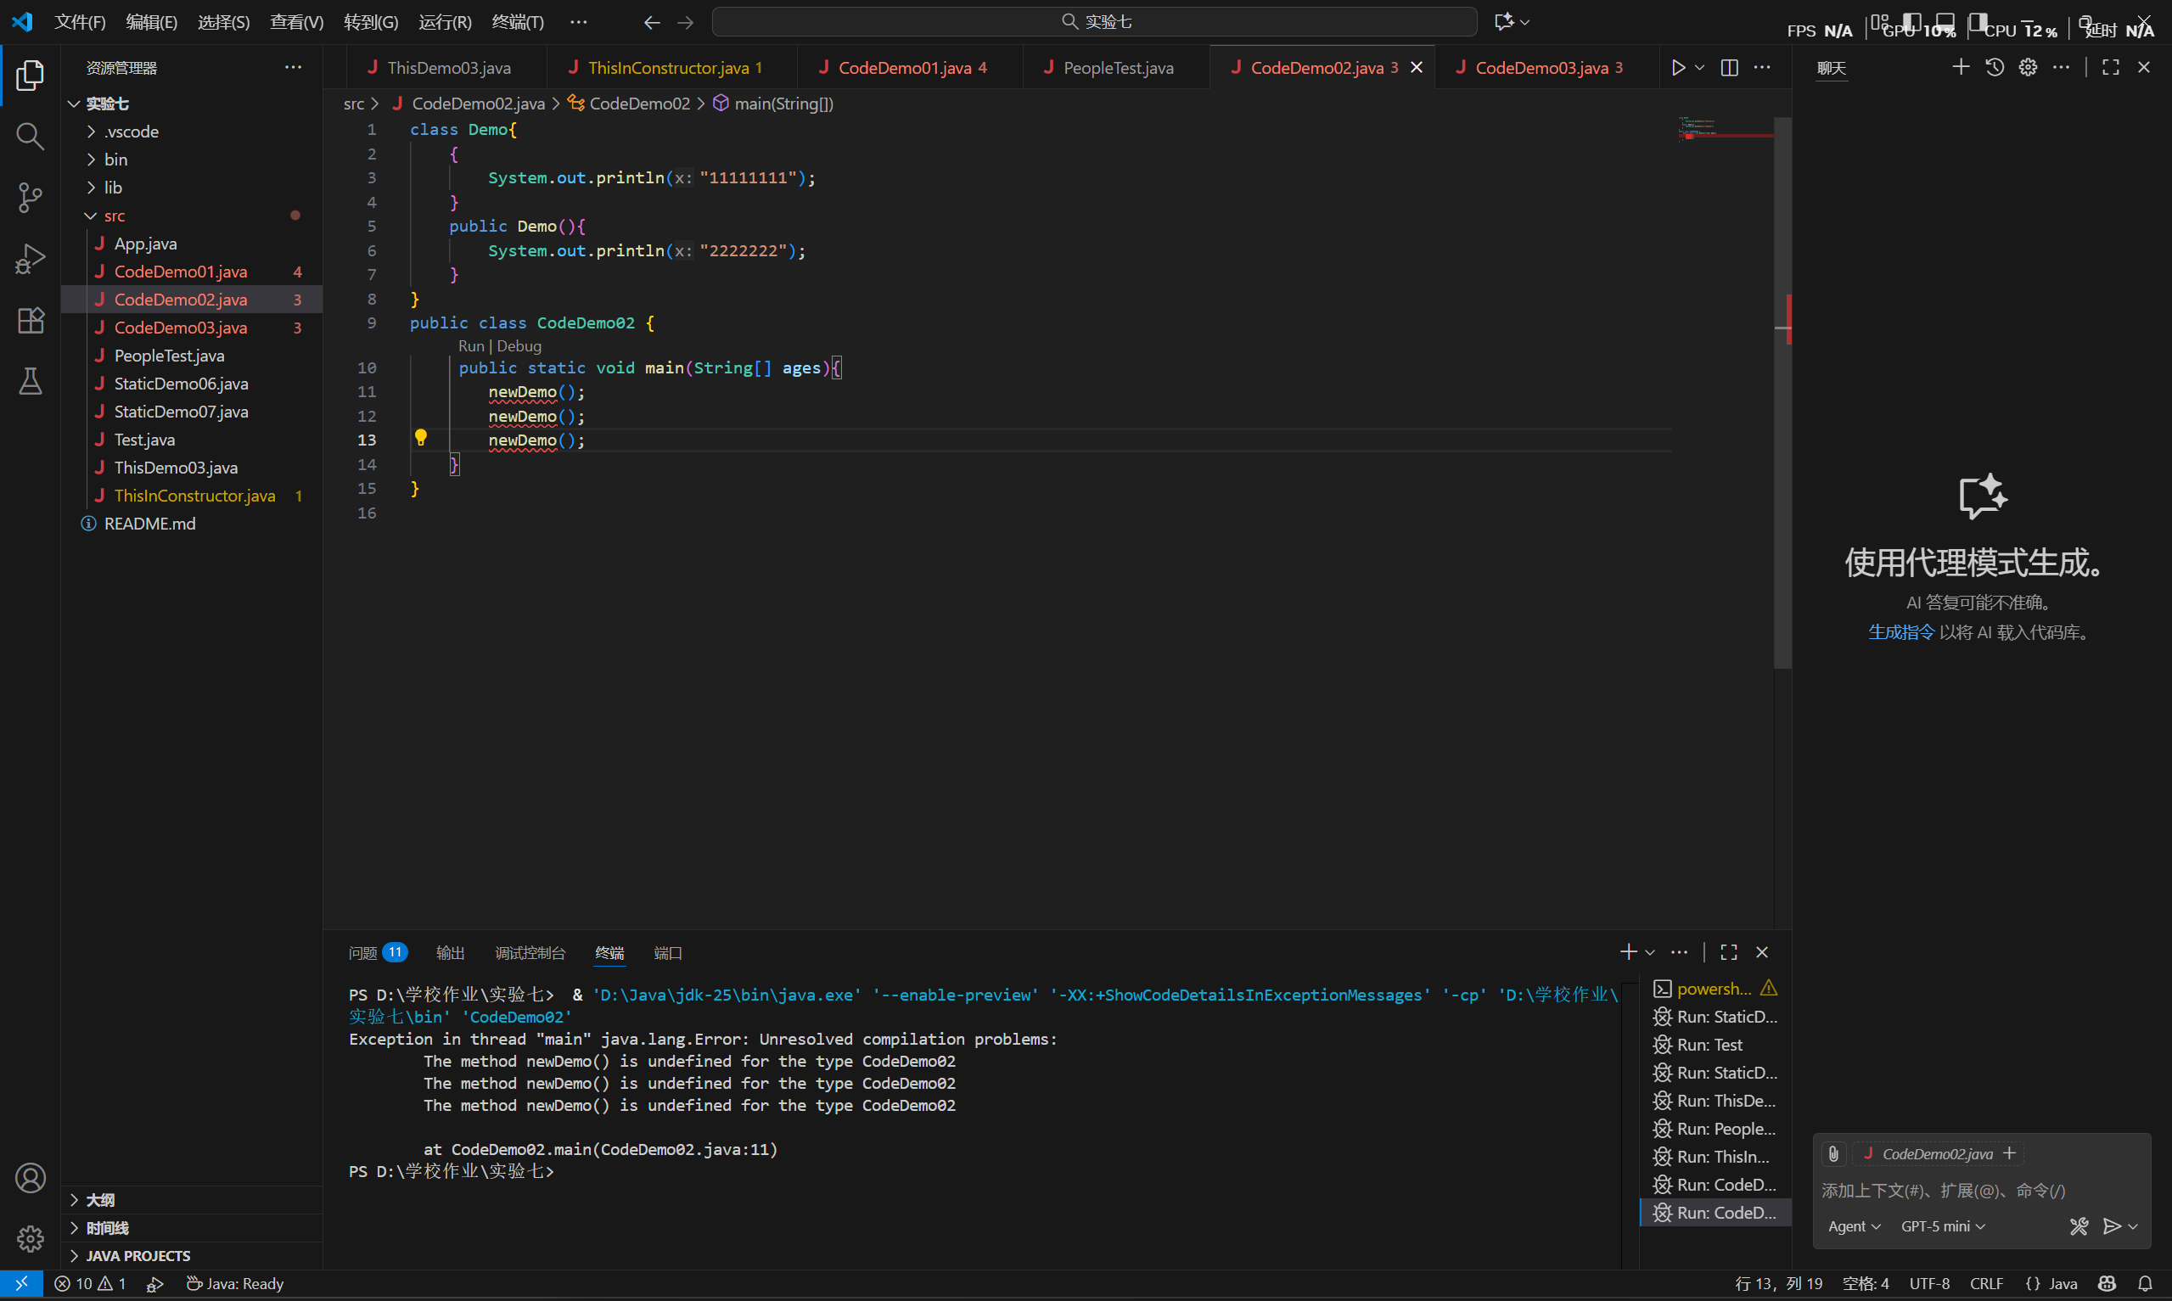
（3）
